福建省大中专学生志愿者暑期“三下乡”社会实践活动

简 报

第 12 期

福建省大中专学生社会实践领导小组办公室
共 青 团 福 建 省 委 学 校 部 编 2012年7月27日
本期聚焦：
- 福建医科大学第四期青年马克思主义者培训班实践活动
- 仰恩大学公共管理系实践队开展客家文化调研活动
- 福州大学管理学院“星星之火”实践队古田农业调查

➢ 福建医科大学第四期青年马克思主义者培训班
暑期社会实践团深入革命老区开展红色教育

7月8日至10日，福建医科大学第四期青年马克思主义者培训班暑期社会实践团深入革命老区——古田会议纪念馆和该校党员教育基地、江西瑞金，开展“传承革命精神，勇担时代重任”红色教育活动。
参观学习期间，古田会议纪念馆馆长、该校客座教授傅柴生会见培训学员，并亲切交谈。古田会议纪念馆副研究员曾宪华作了题为“学习和弘扬古田会议精神”的专题报告，详尽介绍古田会议召开背景、《古田会议决议》内容、古田会议精神内涵和意义，讲述毛泽东、朱德等老一辈革命家带领中国工农红军艰苦创业、一切为民的故事，使学员接受深刻的革命传统和爱国主义教育。
在“共和国的摇篮”——江西瑞金，学员们认真学习胡锦涛总书记在纪念中国共产主义青年团成立90周年大会上的讲话精神，重温入团宣誓，深刻体会到作为团员和学生骨干的光荣感和使命感，更加坚定“永远跟党走”信念。随后，学员们还参观了沙洲坝革命旧址群、红井、瞿秋白纪念馆等爱国主义教育基地。
学员们纷纷表示，重温革命领导人艰苦奋斗、浴血奋战的历史，使他们深刻地体会到今天幸福生活的来之不易和自身的历史使命感、责任感，表示今后要更加努力学习，为实现民族伟大复兴贡献力量。

在实践中收获知识与友情
——仰恩大学公共管理系实践队开展客家文化调研活动

日前，仰恩大学公共管理系暑期实践队围绕“长汀县客家文化建设的发展”主题，从建筑和民俗两方面在龙岩市长汀县进行3天的调查走访活动。期间，队员们对不同年龄、不同职业的客家人发放调查问卷，并进行访谈，从中收获知识和友情。
团县委给予支持
长汀团县委对该校实践队此次活动给予大力支持, 主动提供多条调查访问线索。团县委王书记得知实践队走访企业存在困难时，主动帮助联系走访企业，让同学们更好的了解当地经济发展状况。同时，长汀县文化事业单位也对本次实践活动给予了大力支持。
客家人热情好客
在调查中，队员们受到客家人的热情接待，不仅喝到纯正的客家米酒，还穿上地地道道的客家衣服。客家人还为实践队表演客家传统礼仪，展现其民俗风情，并感谢实践队能为其提供文化交流的机会，希望各界能进一步关心支持客家文化。
实践活动收获多
期间，实践队员深入基层，记录民众心声，不仅对客家文化有了更深入的了解，还增强队友间的感情，切身体会到团队精神的重要性。
针对调查访问活动，实践队召开阶段性总结会。队员们分享活动期间的体验和感受，并分析活动中遇到的问题，提出建设性的意见和建议。

红绿交相辉映 共谱古田发展新旋律
——记福州大学管理学院“星星之火”实践队古田生态农业调查

近期，福州大学管理学院“星星之火”实践队前往龙岩市古田镇开展关于龙岩古田生态农业发展情况的调查活动。
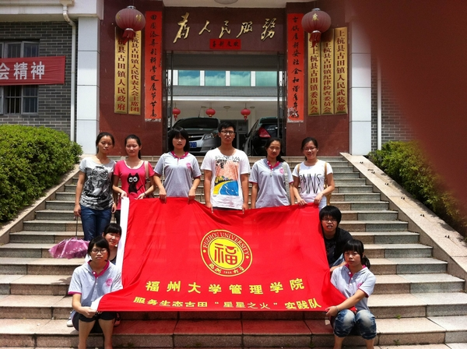
据悉，古田是闻名全国的“红色圣地”，旅游业发达，但农业收入仍是当地居民收入的一个重要组成部分。古田生态农业作为旅游业的一个延伸，以观光农业为主，有花卉、蔬菜、林业绿化苗木种植等多种形式。
7月11日，实践队来到古田镇政府，受到该镇党委秘书丁勤民的热情接待，并了解了生态农业在古田发展中的地位、政府的农业支持政策以及企业与农业的合作发展等方面的内容。14日，队员们走访了古田生态农业菊花、兰花、玫瑰花等生产基地，在基地负责人的介绍下，了解到基地的运营模式、政府的政策支持和花卉产业发展的广阔场景。

【简讯】

◆近日，福建师范大学音乐学院、数学与计算机科学学院“喜迎十八大，文化进基层”暑期社会实践队走进莆田市仙游县。据悉，该实践队作为今年本校社会实践重点队，立足专业特色开展慰问演出，并深入基层，进农场走企业，感受新农村建设。

【心得体会】

此次社会实践，让我认识到同学们应更多地走出校园、发挥所长，在实践中历练专业素质、沟通能力、团队意识、吃苦精神和奉献意识，在服务中提升自我！
（福建师范大学 金宁锐）
责任编辑：苏 畅 编 辑：许长宾 叶兆杰 刘丽萍 黄瑞星
报送：团中央，全国学联，省委宣传部，省文明办，省委教育工委，省教育厅， 省领导陈文清、陈桦同志，各设区市党委宣传部、文明办、教育局、团委、学联，平潭综合实验区党工委办公室、青工委，各高校党委、团委，省直机关团工委，有关新闻媒体。
编辑部电话：0591－87531410，传真：0591－87555234，email：tswxxb001@163.com， 地址：福州东街花园里1号 团省委学校部收。（邮编：350001）

